Астана қаласындағы кездесулер

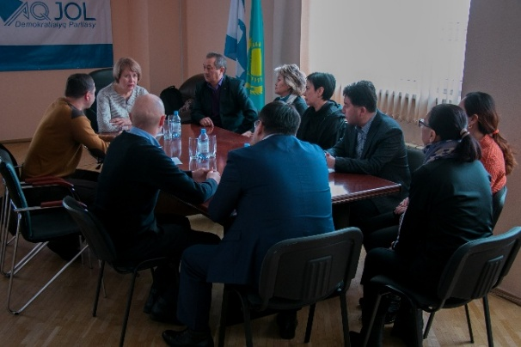
2019 жылдың 5 ақпанында «Ақ Жол» ҚДП-нан Қазақстан Республикасы Мәжіліс Парламентінің депутаты Екатерина Сергеевна Никитинская "Ақ Жол" партиясы Астана қаласының филиалы кеңсесінде азаматтарды қабылдауын өткізді.
Қабылдау барысында, бүгінгі таңда біздің отандастарымыз кездестіретін жеткілікті үлкен мәселелер саны көтерілді. Осының айқын мысалы заң түрінде сатып алған тұрғын үйлеріне меншік құқығынан айыру қаупі төнген азаматтардың өтініштері болып табылады. Халық қалаулысы осы азаматтармен жоғарыда айтылған қиын жағдайды шешу үшін қолдануға болатын шаралар жөнінде сындарлы әңгіме өткізді.
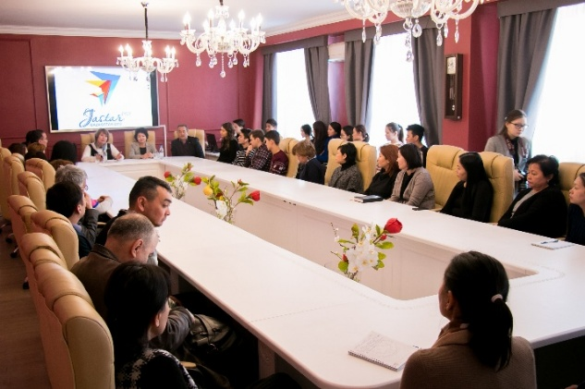
Ал, 6 ақпанда Екатерина Сергеевна «Туран-Астана» университетінің Қаржы және экономика кафедрасының оқытушылары және студенттерімен кездесті. Депутат Қазақстан Республикасы Парламентінің жұмысы, сонымен қатар "Ак жол" ҚДП фракциясының мақсаттары мен қызметі туралы айтты. Университеттің оқытушылары салықты әкімшіліктендіру және салық салу мәселелеріне тиісті айрықша қызығушылық көрсетіп, Жастар жылы барысындағы жоспарланған іс-шаралар студенттерді ынталандырды.

